МИНИСТЕРСТВО НАУКИ И ВЫСШЕГО ОБРАЗОВАНИЯ РОССИЙСКОЙ ФЕДЕРАЦИИ
Федеральное государственное автономное
образовательное учреждение высшего образования
«Национальный исследовательский Нижегородский государственный университет
им. Н.И. Лобачевского»
Институт информационных технологий, математики и механики
(факультет / институт / филиал)
УТВЕРЖДЕНО
решением президиума Ученого совета ННГУ
протокол от
«11» мая 2021 г. № 2
Рабочая программа дисциплины
Конечно-элементное моделирование
(наименование дисциплины (модуля))
Уровень высшего образования
бакалавриат
(бакалавриат / магистратура / специалитет)
Направление подготовки / специальность
01.03.03 Механика и математическое моделирование
(указывается код и наименование направления подготовки / специальности)
Направленность образовательной программы
Математическое моделирование и компьютерный инжиниринг
(указывается профиль / магистерская программа / специализация)
Форма обучения
очная
(очная / очно-заочная / заочная)
Нижний Новгород
2021год
- Место дисциплины в структуре ОПОП
Дисциплина «Конечно-элементное моделирование» относится к части, формируемой участниками образовательных отношений.

№ варианта | Место дисциплины в учебном плане образовательной программы | Стандартный текст для автоматического заполнения в конструкторе РПД
2 | Блок 1. Дисциплины (модули) Часть, формируемая участниками образовательных отношений | Дисциплина Б1.В.ДВ.02.01, «Конечно-элементное моделирование» относится к части ООП направления подготовки 01.03.03 Механика и математическое моделирование, формируемой участниками образовательных отношений.

- Планируемые результаты обучения по дисциплине, соотнесенные с планируемыми результатами освоения образовательной программы (компетенциями и индикаторами достижения компетенций)
Формируемые компетенции (код, содержание компетенции) | Планируемые результаты обучения по дисциплине (модулю), в соответствии с индикатором достижения компетенции |  | Наименование оценочного средства
 | Индикатор достижения компетенции*  (код, содержание индикатора) | Результаты обучения  по дисциплине**
ПК-1  Владеет методами математического и экспериментального исследования при анализе проблем механики на основе знаний фундаментальных физико-математических и компьютерных наук и навыками проблемно-задачной формы представления научных знаний | ПК-1.1.  Знает фундаментальные физико-математические и компьютерные науки | Знает методы математического и экспериментального исследования | Собеседование
 | ПК-1.2.  Умеет выбирать методы математического и экспериментального исследований | Умеет осуществлять анализ и выбор методов решения задач дискретизации пространственных областей. | Контрольная работа
 | ПК-1.3.  Владеет навыками проблемно-задачной формы представления научных знаний | Владеет навыками применения базовых знаний и современного математического аппарата дискретизации пространственных областей при решении теоретических и прикладных задач. | Контрольная работа
ПК-2  Способен анализировать поставленную задачу, использовать корректные методы её решения, применять математически сложные алгоритмы в современных специализированных программных комплексах, реализовывать в них новые алгоритмы | ПК-2.1.  Знает методы постановок и решения поставленных задач | Знает методы постановок классических задач в области дискретизации пространственных областей | Собеседование
 | ПК-2.2.  Умеет анализировать поставленную задачу | Умеет математически корректно ставить естественнонаучные задачи и классические задачи в области дискретизации пространственных областей | Контрольная работа
 | ПК-2.3.  Владеет навыками современных специализированных программных комплексов, и реализовывать в них новые алгоритмы | Владеет навыками, применяемыми при постановке классических задач в области дискретизации пространственных областей | Контрольная работа
- Структура и содержание дисциплины
  - Трудоемкость дисциплины
 | очная форма обучения
Общая трудоемкость | 3 | з.е.
Часов по учебному плану | 108
в том числе
аудиторные занятия (контактная работа):
- занятия лекционного типа | 32
- занятия семинарского типа | 32
- занятия лабораторного типа
- текущий контроль (КСР) | 1
самостоятельная работа | 43
Промежуточная аттестация – зачет
  - Содержание дисциплины
Очная форма обучения
№ | Наименование разделов и тем дисциплины | Всего  (часы) | в том числе
 |  |  | Контактная работа  (работа во взаимодействии с преподавателем), часы  из них |  |  |  | СР¹, часы
 |  |  | ЗЛеТ² | ЗСеТ³ | ЗЛаТ⁴ | Всего
 | Введение в САПР | 8 | 2 | 1 | 1 | 4 | 4
 | Основные концепции графического программирования | 10 | 4 | 2 | 2 | 8 | 2
 | Системы автоматизированной разработки чертежей | 14 | 4 | 2 | 2 | 8 | 6
 | Системы геометрического моделирования | 14 | 4 | 2 | 2 | 8 | 6
 | Представление кривых и работа с ними | 10 | 2 | 1 | 1 | 4 | 6
 | Представление поверхностей и работа с ними | 12 | 4 | 2 | 2 | 8 | 4
 | Метод конечных элементов | 12 | 4 | 2 | 2 | 8 | 4
 | Интеграция CAD и CAM | 14 | 6 | 2 | 2 | 10 | 4
 | Виртуальная инженерия | 14 | 4 | 2 | 2 | 8 | 6
 | Текущий контроль (КСР)
 | ИТОГО | 108 | 34 | 16 | 16 |  | 43
¹ Самостоятельная работа обучающегося.
² Занятия лекционного типа.
³ Занятия семинарского типа.
⁴ Занятия лабораторного типа.
Краткое содержание разделов и тем дисциплины
- Введение в САПР: определение CAD, CAM, CAE, сценарий интеграции проектирования и производства посредством общей базы данных, компоненты САПР, аппаратное обеспечение САПР, конфигурация аппаратных средств.
- Основные концепции графического программирования: графические библиотеки, системы координат, примитивы, ввод графики, дисплейный файл, матрица преобразования, удаление невидимых линий и поверхностей, визуализация, графический интерфейс пользователя.
- Системы автоматизированной разработки чертежей: настройка параметров чертежа, базовые функции черчения, функции аннотирования, вспомогательные функции, совместимость файлов чертежей.
- Системы геометрического моделирования: системы каркасного моделирования, системы поверхностного моделирования, системы твердотельного моделирования, немногообразные системы моделирования, системы моделирования устройств, базовые функции моделирования агрегатов, возможность совместного проектирования.
- Представление кривых и работа с ними: типы уравнений, конические сечения, Эрмитовы кривые, кривая Безье, сплайн, интерполяционные кривые, пересечение кривых.
- Представление поверхностей и работа с ними: типы уравнений поверхностей, билинейная поверхность, лоскут Куна, бикубический лоскут, поверхность Безье, сплайновая поверхность, интерполяционная поверхность, пересечение поверхностей.
- Метод конечных элементов: введение в метод конечных элементов, формулировка метода конечных элементов, моделирование конечных элементов, автоматическое построение сетки, топологическое разбиение, геометрическое разбиение, решеточные методы, повышение качества сетки
- Интеграция CAD и CAM: производственный цикл детали, технологическая подготовка производства, автоматизированные системы технологической подготовки производства, групповая технология.
- Виртуальная инженерия: определение виртуальной инженерии, компоненты виртуальной инженерии, применение виртуальной инженерии, исследовательские проблемы и препятствия виртуальной инженерии.
Текущий контроль успеваемости реализуется в рамках занятий семинарского типа.
Промежуточная аттестация проходит в традиционных формах (зачет).
- Учебно-методическое обеспечение самостоятельной работы обучающихся
В рамках дисциплины предусмотрены следующие виды самостоятельной работы (порядок их выполнения, форма контроля):
- повторение материала, пройденного на занятиях лекционного типа (в течение всего семестра, опрос на занятиях лекционного и семинарского типа),
- самостоятельное изучение отдельных вопросов программы (1 раз в семестр, опрос на занятиях семинарского типа),
- подготовка к занятиям семинарского типа, решение задач по списку, представленному преподавателем (в течение всего семестра, опрос на занятиях семинарского типа),
- подготовка к промежуточному контролю успеваемости (зачет).
Контрольные вопросы и задания для проведения текущего контроля и промежуточной аттестации по итогам освоения дисциплины приведены в п. 5.2.
- Фонд оценочных средств для промежуточной аттестации
по дисциплине (модулю)
Фонд оценочных средств включает: контрольные материалы для проведения текущего контроля в форме задач (практических заданий), контрольных работ и контрольные материалы для проведения промежуточной аттестации в форме вопросов и заданий к зачёту.
  - Описание шкал оценивания результатов обучения по дисциплине
Шкала оценивания сформированности компетенций |  | Уровень сформированности компетенций (индикатора достижения компетенций)
 |  | Знания | Умения | Навыки
плохо | не зачтено | Отсутствие знаний теоретического материала. Невозможность оценить полноту знаний вследствие отказа обучающегося от ответа | Отсутствие минимальных умений. Невозможность оценить наличие умений вследствие отказа обучающегося от ответа | Отсутствие владения материалом. Невозможность оценить наличие навыков вследствие отказа обучающегося от ответа
неудовлетворительно |  | Уровень знаний ниже минимальных требований. Имели место грубые ошибки. | При решении стандартных задач не продемонстрированы основные умения. Имели место грубые ошибки. | При решении стандартных задач не продемонстрированы базовые навыки. Имели место грубые ошибки.
удовлетворительно | зачтено | Минимально допустимый уровень знаний. Допущено много негрубых ошибок. | Продемонстрированы основные умения. Решены типовые задачи с негрубыми ошибками. Выполнены все задания, но не в полном объеме. | Имеется минимальный набор навыков для решения стандартных задач с некоторыми недочетами
хорошо |  | Уровень знаний в объеме, соответствующем программе подготовки. Допущено несколько негрубых ошибок | Продемонстрированы все основные умения. Решены все основные задачи с негрубыми ошибками. Выполнены все задания, в полном объеме, но некоторые с недочетами. | Продемонстрированы базовые навыки при решении стандартных задач с некоторыми недочетами.
очень хорошо |  | Уровень знаний в объеме, соответствующем программе подготовки. Допущено несколько несущественных ошибок | Продемонстрированы все основные умения. Решены все основные задачи. Выполнены все задания, в полном объеме, но некоторые с недочетами. | Продемонстрированы базовые навыки при решении стандартных задач без ошибок и недочетов.
отлично |  | Уровень знаний в объеме, соответствующем программе подготовки, без ошибок. | Продемонстрированы все основные умения, решены все основные задачи с отдельными несущественными недочетами, выполнены все задания в полном объеме. | Продемонстрированы навыки при решении нестандартных задач без ошибок и недочетов.
превосходно |  | Уровень знаний в объеме, превышающем программу подготовки. | Продемонстрированы все основные умения. Решены все основные задачи. Выполнены все задания, в полном объеме без недочетов | Продемонстрирован творческий подход к решению нестандартных задач
Шкала оценки при промежуточной аттестации
Оценка |  | Уровень подготовки
зачтено | превосходно | Все компетенции (части компетенций), на формирование которых направлена дисциплина, сформированы на уровне не ниже «превосходно»
 | отлично | Все компетенции (части компетенций), на формирование которых направлена дисциплина, сформированы на уровне не ниже «отлично», при этом хотя бы одна компетенция сформирована на уровне «отлично»
 | очень хорошо | Все компетенции (части компетенций), на формирование которых направлена дисциплина, сформированы на уровне не ниже «очень хорошо», при этом хотя бы одна компетенция сформирована на уровне «очень хорошо»
 | хорошо | Все компетенции (части компетенций), на формирование которых направлена дисциплина, сформированы на уровне не ниже «хорошо», при этом хотя бы одна компетенция сформирована на уровне «хорошо»
 | удовлетворительно | Все компетенции (части компетенций), на формирование которых направлена дисциплина, сформированы на уровне не ниже «удовлетворительно», при этом хотя бы одна компетенция сформирована на уровне «удовлетворительно»
незачтено | неудовлетворительно | Хотя бы одна компетенция сформирована на уровне «неудовлетворительно», ни одна из компетенций не сформирована на уровне «плохо»
 | плохо | Хотя бы одна компетенция сформирована на уровне «плохо»
  - Типовые контрольные задания или иные материалы, необходимые для оценки результатов обучения
    - Контрольные вопросы
№ | Вопрос | Код формируемой компетенции
 | Определение CAD, CAM, CAE. | ПК-1, ПК-2
 | Определение и аппаратное обеспечение САПР. | ПК-1, ПК-2
 | Основные концепции графического программирования. | ПК-1, ПК-2
 | Системы каркасного моделирования. | ПК-1, ПК-2
 | Системы поверхностного моделирования | ПК-1, ПК-2
 | Системы твердотельного моделирования. | ПК-1, ПК-2
 | Немногообразные системы моделирования. | ПК-1, ПК-2
 | Базовые функции моделирования агрегатов, возможность совместного проектирования. | ПК-1, ПК-2
 | Представление кривых и работа с ними. | ПК-1, ПК-2
 | Представление поверхностей и работа с ними | ПК-1, ПК-2
 | Формулировка метода конечных элементов. | ПК-1, ПК-2
 | Повышение качества сетки | ПК-1, ПК-2
 | Интеграция CAD и CAM | ПК-1, ПК-2
 | Определение виртуальной инженерии, | ПК-1, ПК-2
 | Применение виртуальной инженерии | ПК-1, ПК-2
 | Исследовательские проблемы и препятствия виртуальной инженерии | ПК-1, ПК-2
    - Типовые задания/задачи для оценки
сформированности компетенции ПК-1 и ПК-2
Задания приведены в приложении 1. Для каждого варианта объекта необходимо создать конечно-элементную модель с помощью комплекса ANSYS.
- Учебно-методическое и информационное обеспечение дисциплины
№ | а) основная литература: | К-во
 | Применение системы ANSYS к решению задач механики сплошной среды: практ. рук./Любимов А. К., Берендеев Н. Н., Втюрин М. Ю., Жидков А. В., Леонтьев Н. В., Шабаров В. В. - Н. Новгород: Изд-во Нижегор. гос. ун-та, 2006. - 227 с. | 100

№ | б) дополнительная литература: | К-во¹
 | Чигарев А. В. , Кравчук А. С., Смалюк А. Ф. - ANSYS для инженеров: справочное пособие. - М.: Машиностроение-1, 2004. - 512 с. | 25
 | Капустин С. А. - Метод конечных элементов в задачах механики деформируемых тел: учеб. пособие. - Н. Новгород: Изд-во Нижегор. гос. ун-та, 2002. - 180 с. | 25
 | Васильева В. Н. - Введение в теорию метода конечных элементов. - Иркутск: Изд-во Иркут. ун-та, 1986. - 149 с. – 25 | 25

№ | в) программное обеспечение и Интернет-ресурсы  (в соответствии с содержанием дисциплины) | «Л» или «С»
 | ANSYS | Л
- Материально-техническое обеспечение дисциплины
Помещения представляют собой учебные аудитории для проведения учебных занятий лекционного и семинарского типа, оснащенные оборудованием и техническими средствами обучения: мультимедийная техника (компьютер, проектор, экран).
Помещения для самостоятельной работы обучающихся оснащены компьютерной техникой с возможностью подключения к сети "Интернет" и обеспечены доступом в электронную информационно-образовательную среду.
Программа составлена в соответствии с требованиями ФГОС ОС 01.03.03 Механика и математическое моделирование
Программа одобрена на заседании методической комиссии института информационных технологий, математики и механики
от 2 июня 2021 года, протокол № 8.

Автор(ы) |  | к.ф.-м.н., ст.преп.  Кожанов Д.А.
Рецензент(ы)
Заведующий кафедрой  теоретической, компьютерной и экспериментальной механики |  | д.ф.-м.н., профессор  Игумнов Л.А.

Приложение 1.
Варианты заданий для контрольной работы

Номер варианта |  | Номер варианта
1 | 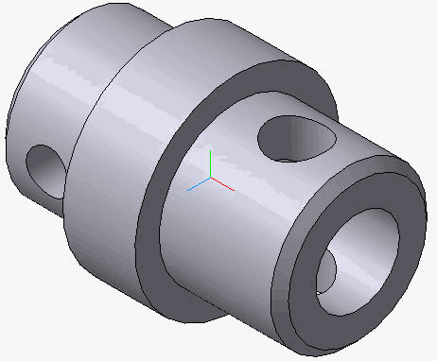 | 2
3 |  | 4 | 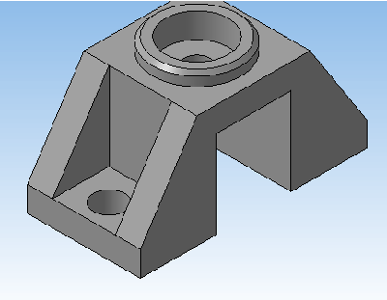
5 |  | 6
7 | 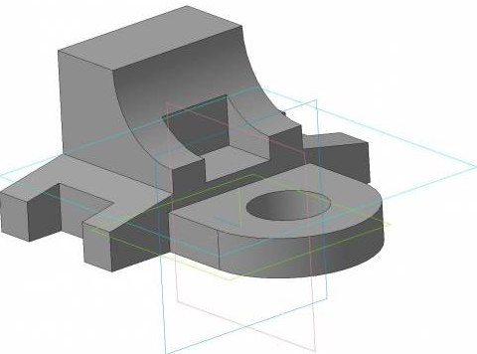 | 8 | 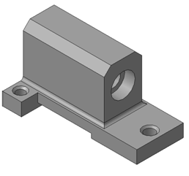
9 | 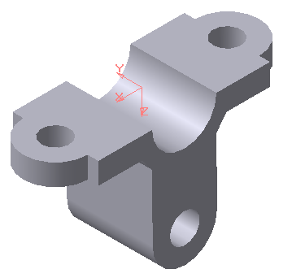 | 10 | 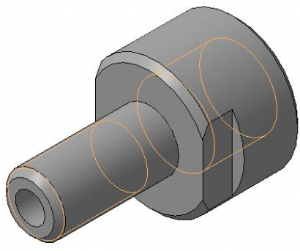
11 |  | 12
13 |  | 14 | 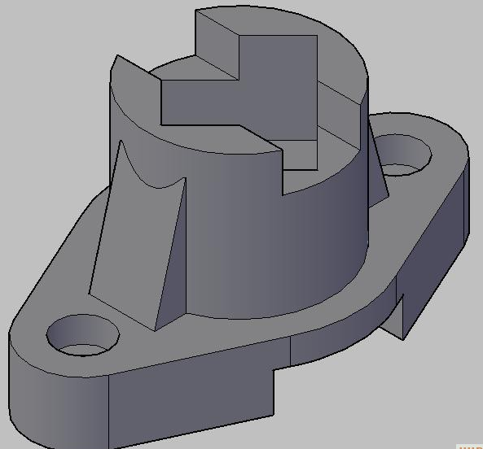
15 | 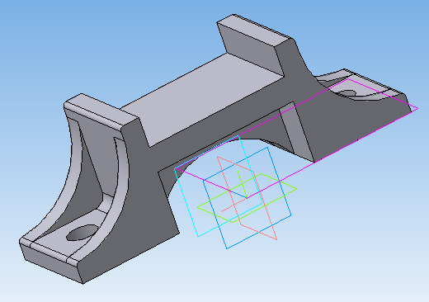 | 16 | 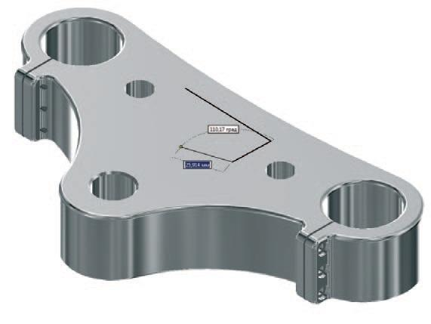
17 | 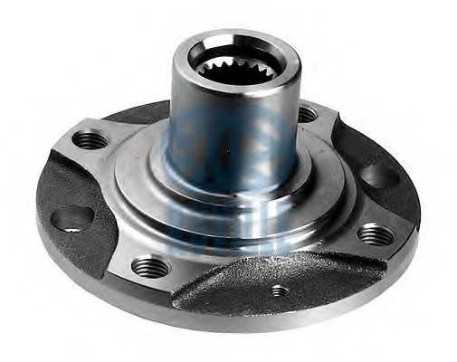 | 18 | 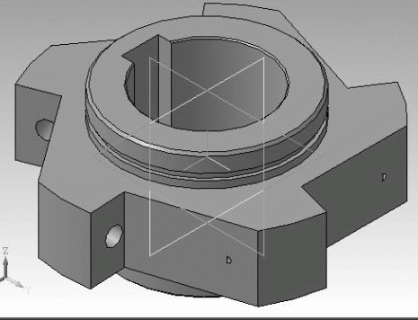
19 | 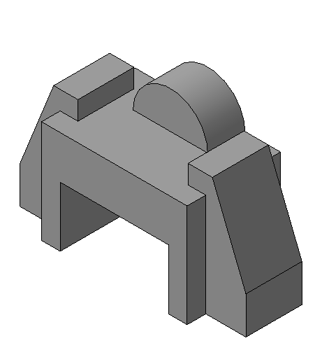 | 20 | 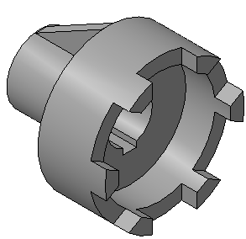

Указывается количество экземпляров в библиотеке ННГУ. Если издание доступно в электронном виде (указана ссылка), указывается буква «Э».
Указывается буква «Л», если программное обеспечение – лицензионное, или «С» – в свободном доступе.

